Міністерство освіти і науки України

Національний університет “Одеська політехніка”

Інститут комп’ютерних систем

Кафедра інженерії програмного забезпечення

Лабораторна робота № 1

з дисципліни «Основи програмування»

Тема: “Умовний оператор,оператори вводу/виводу”  
Варіант № 8

Виконав:

студент групи ЗАС-241

Ткачук Євген Сергійович

Перевірила:

Викладач:

Рувінська Вікторія Михайлівна

Одеса – 2024

Завдання

1. Визначити приналежність крапки областям, позначеним прописними літерами A і B. Малими літерами позначені обумовлені користувачем параметри малюнка. Координати крапки *x* і *y* та інші параметри рисунка вводяться користувачем.
2. 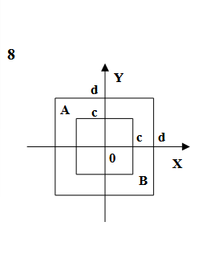

Текст програми

#include<stdio.h>

#include<Math.h>

int main(){

float c,d,x,y;

printf("Input c and d:");

scanf("%f%f",&c,&d);

printf("Input x and y:");

scanf("%f%f",&x,&y);

if(d-c && x<0 && y>0)

printf("Point is in area A");

else

if(d-c && x>0 && y<0)

printf("Point is in area B");

else printf("Point is not in areas A or B");

return 0;

}

Результати роботи програми

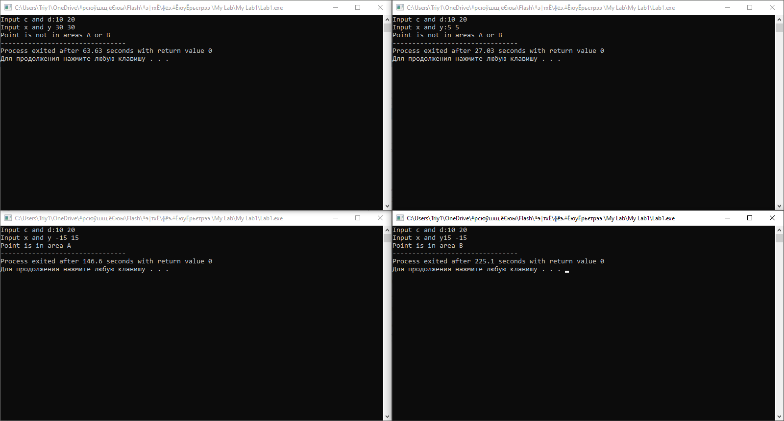

Висновки

Навчився користуватися операторами ‘if” та “else’ та знаходити положення крапки *x* і *y* у зонах рисунка введених користувачем.